Dostępność się opłaca
Dlaczego turystyka dostępna przestała być kwestią dobrej woli, a stała się rachunkiem ekonomicznym
Zacznijmy od liczby, która porządkuje całą dyskusję i większość osób w branży zaskakuje. Wśród osób z niepełnosprawnościami użytkownicy wózków stanowią — według szacunków przywoływanych w opracowaniach branżowych — około osiem procent. Pozostałe ponad dziewięćdziesiąt procent to osoby z niepełnosprawnościami słuchu i wzroku, z ograniczeniami ruchowymi niewymagającymi wózka, z niepełnosprawnościami poznawczymi, ze spektrum autyzmu, z chorobami przewlekłymi wpływającymi na wytrzymałość i mobilność.
„Nie każdą niepełnosprawność widać na pierwszy rzut oka" — przypomina podręcznik Turystyka dostępna, przygotowany pod redakcją naukową Aliny Zajadacz (2020). Do osób z niepełnosprawnościami zalicza się bowiem również osoby chorujące na cukrzycę, epilepsję czy astmę, osoby po leczeniu onkologicznym oraz osoby w spektrum autyzmu. Żadna z tych osób nie potrzebuje podjazdu. Każda potrzebuje czegoś innego — i w większości przypadków tańszego. Wniosek jest niewygodny. Obiekt, który zbudował podjazd i uznał temat dostępności za zamknięty, odpowiedział na potrzeby najmniejszej części grupy, o której mówi — i najprawdopodobniej wydał na to więcej pieniędzy, niż kosztowałoby rozwiązanie pozostałych dziewięćdziesięciu procent problemu. Bo te pozostałe dziewięćdziesiąt procent to w przeważającej mierze kwestia informacji, komunikacji i przeszkolonego personelu, a nie betonu. Ta obserwacja prowadzi do tezy, którą chcę tu rozwinąć. Dostępność w turystyce przestała być kwestią wrażliwości społecznej. Stała się jednocześnie obowiązkiem prawnym i jednym z najbardziej niedoszacowanych segmentów rynkowych w branży. A główną barierą jej wdrożenia nie jest infrastruktura, tylko kompetencje ludzi.
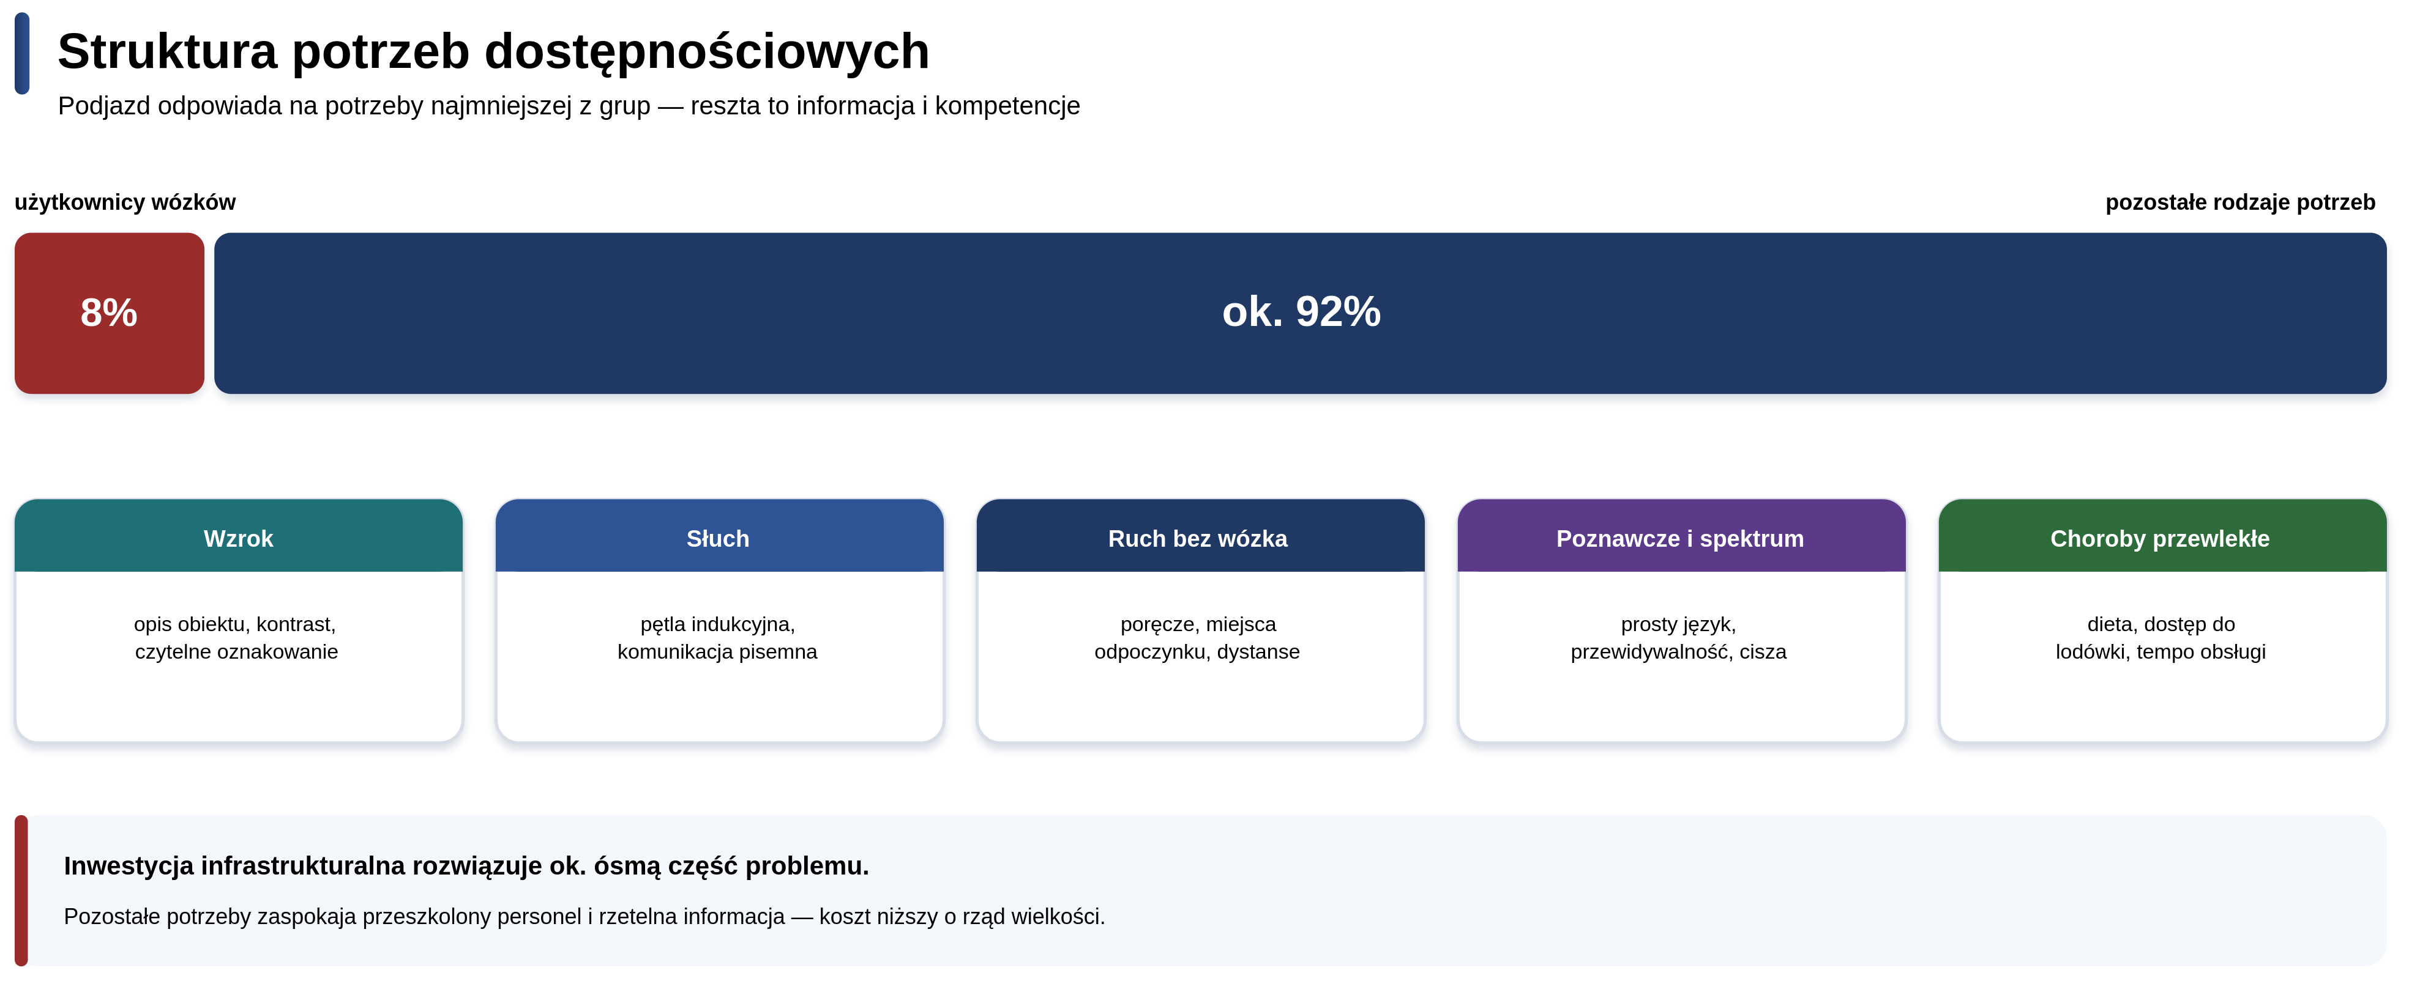
Rysunek 1. Struktura potrzeb dostępnościowych — dlaczego podjazd to nie wszystko. Opracowanie własne
Prawo, które weszło w życie cicho i zaczęło działać
28 czerwca 2025 roku w Polsce zaczął obowiązywać Europejski Akt o Dostępności — dyrektywa 2019/882, pierwsza regulacja nakładająca jednolite w całej Unii wymogi dostępnościowe na sektor prywatny. Dotychczas obowiązki tego rodzaju dotyczyły w Polsce głównie podmiotów publicznych, na podstawie ustawy o zapewnianiu dostępności z 2019 roku oraz rządowego programu Dostępność Plus. Teraz obejmują przedsiębiorców.
Dla obiektu turystycznego kluczowe jest zrozumienie, czego dyrektywa faktycznie dotyczy, ponieważ w branży krąży w tej sprawie sporo nieporozumień. Akt obejmuje przede wszystkim kanały cyfrowe i usługi elektroniczne: stronę internetową, system rezerwacyjny, aplikację, elektroniczne potwierdzenia, bilety, terminale samoobsługowe. Nie nakazuje przebudowy łazienek. Pyta natomiast, czy osoba korzystająca z czytnika ekranu jest w stanie samodzielnie zarezerwować u ciebie pokój. Trzeba też uczciwie powiedzieć, czego dyrektywa nie wymaga. Mikroprzedsiębiorstwa — zatrudniające mniej niż dziesięć osób i o rocznym obrocie nieprzekraczającym dwóch milionów euro — są zwolnione z obowiązków dotyczących świadczenia usług. To zwolnienie jest realne i obejmuje znaczną część podmiotów działających w polskich regionach turystycznych, w tym większość pensjonatów i gospodarstw agroturystycznych na Podhalu. Zwolnienie z obowiązku prawnego nie jest jednak zwolnieniem z rachunku ekonomicznego. I właśnie o tym rachunku warto porozmawiać, bo jest ciekawszy niż sam obowiązek.
Warto przy tym odnotować, że egzekwowanie ruszyło szybciej, niż spodziewała się branża. Od jesieni 2025 roku w kilku państwach członkowskich toczą się postępowania nadzorcze, pojawiły się też pierwsze pozwy organizacji rzeczniczych wobec dużych podmiotów rynkowych. Kierunek nie budzi wątpliwości, a próg wyłączeń w kolejnych przeglądach dyrektywy raczej się obniży niż podniesie.
Rynek, którego branża nie obsługuje
W Unii Europejskiej żyje około 87 milionów osób z niepełnosprawnościami — mniej więcej co piąty mieszkaniec. W samej Polsce orzeczenie o stopniu niepełnosprawności ma około 4,5 miliona osób — to dane Biura Pełnomocnika Rządu do spraw Osób Niepełnosprawnych przywoływane przez Zajadacz (2020). Sama ta liczba niewiele jednak mówi, dopóki nie doda się do niej czterech mechanizmów ekonomicznych, które czynią z tej grupy segment atrakcyjny biznesowo.
Mnożnik towarzyszy. Osoby z niepełnosprawnościami rzadko podróżują samotnie. Według raportu OECD Tourism Trends and Policies 2016 w Australii średnia wielkość grupy podróżnej obejmującej osobę z niepełnosprawnością wynosi 2,8 osoby przy wyjazdach z noclegiem i 3,4 przy wyjazdach jednodniowych; zbliżony efekt mnożnikowy obserwuje się także na innych rynkach. Jeden gość o szczególnych potrzebach oznacza w praktyce trzy obsadzone miejsca i trzykrotność przychodu z pobytu. Z perspektywy obiektu dysponującego kilkunastoma pokojami to nie jest różnica kosmetyczna.
Wyższy wydatek jednostkowy. Przywoływane w literaturze branżowej badania z rynku niemieckiego wskazywały, że turysta z niepełnosprawnością wydaje przeciętnie około 1,16 raza więcej niż turysta bez niepełnosprawności. Mechanizm jest prozaiczny: kiedy znalezienie odpowiedniego obiektu jest trudne, człowiek przestaje optymalizować cenę, a zaczyna optymalizować pewność. Płaci za to, że na miejscu wszystko zadziała.
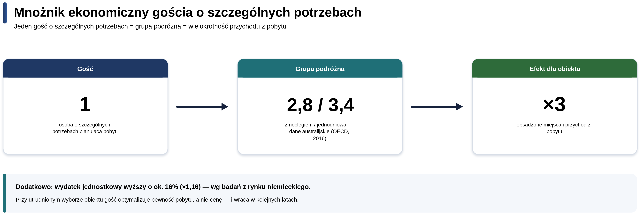
Rysunek 2. Mnożnik ekonomiczny gościa o szczególnych potrzebach. Opracowanie własne
Wyższa lojalność. Ten sam mechanizm działa po pobycie. Obiekt, który sprawdził się raz, staje się wyborem domyślnym na lata — bo koszt poszukiwania alternatywy jest wysoki, a ryzyko nieudanego wyjazdu dotkliwe. W branży o notorycznie niskiej lojalności gości to atut trudny do przecenienia.
Sezonowość — i to jest argument najważniejszy dla obiektów górskich. Turystyka dostępna oraz ściśle z nią powiązana turystyka senioralna notują najwyższą aktywność poza szczytem sezonu. Osoby starsze i osoby z ograniczeniami ruchowymi świadomie unikają tłoku, kolejek, wysokich cen i przeludnionych szlaków. Dla regionów takich jak Podhale, gdzie problemem strukturalnym nie jest brak gości w lutym i sierpniu, lecz pustka w listopadzie, kwietniu i maju, ma to zupełnie inny ciężar niż ogólne apele o inkluzywność. Nie jest to wyłącznie obserwacja z praktyki. Badania VisitEngland nad tak zwanym purple pound — siłą nabywczą i potencjałem wydatkowym osób z niepełnosprawnościami i ich rodzin — wykazały, że grupy podróżne obejmujące osobę z niepełnosprawnością zostają dłużej, wydają więcej niż przeciętna grupa i częściej podróżują poza szczytem sezonu. Wartość tego segmentu na rynku brytyjskim wzrosła z 12,1 miliarda funtów w 2014 roku do 14,6 miliarda w 2018. Dostępność nie jest więc programem pomocowym. Jest narzędziem wyrównywania obłożenia w cyklu rocznym — czyli odpowiedzią na jeden z dwóch głównych problemów ekonomicznych turystyki górskiej, obok niedoboru kadr.
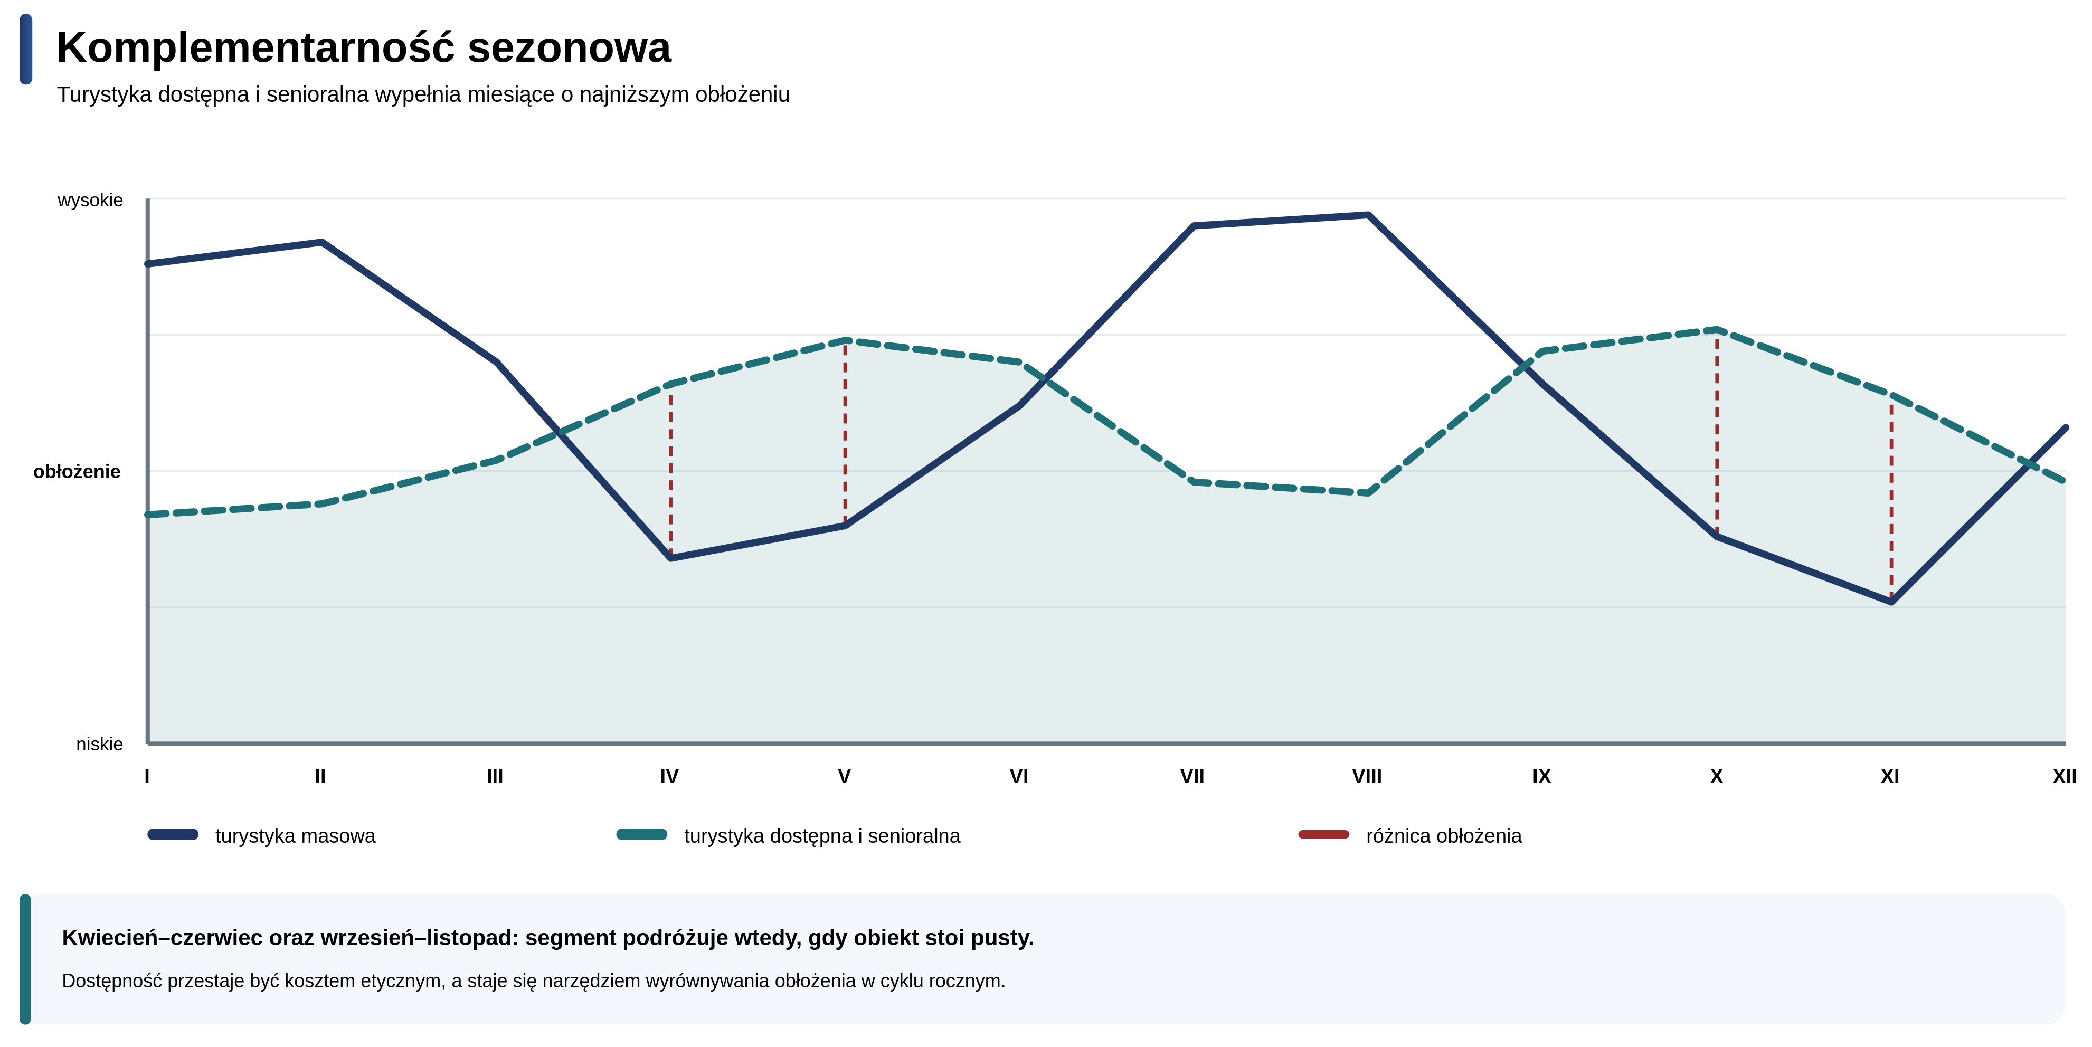
Rysunek 3. Komplementarność sezonowa turystyki dostępnej i senioralnej. Opracowanie własne
Do tego dochodzi zjawisko, które radykalnie poszerza granice tego segmentu. Siedemdziesięciopięcioletni turysta, który nigdy nie nazwałby siebie osobą z niepełnosprawnością, potrzebuje dokładnie tych samych rozwiązań co osoba, która tak siebie określa: czytelnego oznakowania, poręczy, dobrego oświetlenia, miejsca do odpoczynku między recepcją a pokojem, personelu mówiącego wyraźnie i bez pośpiechu. Butlewski i Jabłońska (2014) opisali ten zbieg potrzeb w modelu ergonomicznym jakości usług hotelowych dla osób starszych i osób z niepełnosprawnościami, pokazując, że rozwiązania projektowe dla obu grup w znacznej mierze się pokrywają. Europa starzeje się w tempie, którego żaden model biznesowy w turystyce nie może dłużej ignorować. Projektując dla dostępności, projektuje się dla rynku, który za dekadę będzie rynkiem głównym, a nie niszowym. Polskie dane potwierdzają ten obraz. Badanie „Aktywność turystyczna osób niepełnosprawnych", zlecone przez Ministerstwo Sportu i Turystyki w ramach Programu Rozwoju Turystyki, wykazało wyraźną lukę między potencjałem uczestnictwa tej grupy w turystyce a jej rzeczywistą aktywnością wyjazdową — przy czym jako przyczynę wskazywano nie brak środków ani chęci, lecz brak wiarygodnej informacji o dostępności obiektów. To jest bariera informacyjna, nie infrastrukturalna. Do zbieżnych wniosków dochodzą Lima i Martín-Cejas (2025), analizując ograniczenia i czynniki ułatwiające podróżowanie osobom z niepełnosprawnościami. Już przed laty, w jednej z pierwszych polskich publikacji poświęconych temu segmentowi, wskazywano dokładnie ten sam problem: nie brak przystosowanych obiektów jest głównym ograniczeniem, lecz brak wyczerpującej i wiarygodnej informacji o tym, które obiekty i w jakim zakresie są przystosowane.
Na koniec obserwacja o konkurencji — a raczej o jej braku. Badania rynku europejskiego konsekwentnie pokazują, że zdecydowana większość operatorów turystycznych nie ma w ofercie produktów dostępnych, a małe obiekty noclegowe ograniczają się do minimalnej zgodności formalnej tam, gdzie jest ona wymagana (Midgett i in., 2020). Mamy więc do czynienia z sytuacją nietypową: dużym, wypłacalnym, lojalnym i sezonowo komplementarnym segmentem przy niemal nieobecnej konkurencji.
Prawdziwa bariera nie jest z betonu
W tym miejscu dochodzimy do sedna, które w dyskusjach o dostępności ginie najczęściej — i które jest właściwym powodem, dla którego warto ten temat podnosić. Można zbudować podjazd, poszerzyć drzwi, zamontować platformę i pętlę indukcyjną — i mimo to nie świadczyć usługi dostępnej, ponieważ usługę wykonuje człowiek.
Recepcjonista, który nie wie, jak rozmawiać z osobą niesłyszącą, i zaczyna mówić głośniej zamiast wyraźniej. Kelner, który zwraca się do towarzysza zamiast do gościa na wózku. Pracownik, który w dobrej wierze chwyta za wózek bez pytania o zgodę. Osoba przyjmująca rezerwację telefoniczną, która nie potrafi opisać obiektu komuś, kto nie obejrzy zdjęć. Każda z tych sytuacji unieważnia inwestycję infrastrukturalną — i każda jest problemem kompetencyjnym, nie budowlanym. Literatura branżowa mówi o tym jednym głosem. Chung, Park i Kim (2025), badając doświadczenia pracowników hoteli w obsłudze gości z niepełnosprawnościami, wskazują na powszechne poczucie nieprzygotowania, niepewność co do właściwego zachowania i obawę przed popełnieniem gafy — czynniki, które prowadzą do unikania kontaktu i pogarszają jakość obsługi bardziej niż jakikolwiek brak infrastruktury. Kamyabi i Alipour (2022), badając destynację śródziemnomorską, pokazują, że bariery postaw i kompetencji personelu bywają przez samych podróżnych oceniane jako dotkliwsze niż bariery fizyczne. Z perspektywy właściciela obiektu to jest dobra wiadomość, choć na pierwszy rzut oka nie brzmi jak komplement. Przeszkolenie zespołu w zakresie obsługi gości o szczególnych potrzebach jest wydatkiem rzędu kilku tysięcy złotych. Przebudowa węzła sanitarnego — kilkudziesięciu. Kolejność działań powinna to odzwierciedlać, a w praktyce jest niemal zawsze odwrotna. Inwestujemy w to, co widać na zdjęciach, zanim zainwestujemy w to, co decyduje o ocenie pobytu. Jest w tym zresztą pewna ironia. Ţigu i współautorzy (2025), analizując kompetencje kluczowe w hotelarstwie po pandemii na przykładzie Rumunii, zauważają, że kompetencje miękkie — komunikacja, elastyczność, umiejętność odczytania niewypowiedzianej potrzeby gościa — awansowały w hierarchii ważności, podczas gdy nakłady szkoleniowe pozostały skoncentrowane na umiejętnościach technicznych. Branża wie, czego potrzebuje i inwestuje gdzie indziej.
Warto przy tym odnotować, że region podhalański ma już w tej dziedzinie własne doświadczenia. Projekt „Dostępne Góry", prowadzony przez Fundację Polska Bez Barier przy wsparciu Ministerstwa Sportu i Turystyki, w rejonie Tatr objął szkoleniami przewodników, właścicieli pensjonatów i pracowników punktów informacji turystycznej w zakresie obsługi osób z różnymi rodzajami niepełnosprawności. Wzorzec wart naśladowania płynie też z innego polskiego regionu górskiego: Fundacja Ładne Historie prowadzi od 2019 roku w Sudetach program „Łączą nas góry", organizujący wyprawy górskie dla osób z niepełnosprawnościami i ich rodzin w formule turystyki wytchnieniowej. Oba przedsięwzięcia pokazują, że popyt istnieje i że kompetencje da się zbudować lokalnie — brakuje natomiast systemowego, powtarzalnego mechanizmu, który obejmowałby również obiekty najmniejsze, nieuczestniczące w projektach. Chudy-Hyski i Żemła (2012) zwracali uwagę, że o pozycji polskich górskich obszarów wiejskich przesądzają nie same walory przyrodnicze, lecz zdolność lokalnych podmiotów do profesjonalizacji oferty — a dostępność jest dziś jednym z jej wymiarów.
Wątek, o którym mówi się najrzadziej
Jest jeszcze jeden aspekt tej sprawy, który w polskiej debacie praktycznie nie występuje, a który w sektorze zmagającym się z chronicznym niedoborem rąk do pracy zasługuje na poważne potraktowanie.
Osoby z niepełnosprawnościami to nie tylko potencjalni goście. To także potencjalni pracownicy. Według stanowiska HOTREC ze stycznia 2026 roku europejskie hotelarstwo i gastronomia — około dziesięciu milionów miejsc pracy w ponad dwóch milionach przedsiębiorstw — funkcjonuje przy średnim niedoborze kadr sięgającym dziesięciu procent. W tej sytuacji pomijanie całej grupy kandydatów jest luksusem trudnym do ekonomicznego uzasadnienia, niezależnie od tego, jak sprawa wygląda z perspektywy etycznej. W polskich realiach dochodzi do tego jeszcze jeden argument, mniej oczywisty. Radlińska i Gardziejewska (2022) wykazały, że 75,6 procent badanych polskich przedsiębiorstw turystycznych stosuje strategię przetrzymywania pracowników — utrzymuje zatrudnienie poza sezonem, mimo braku pracy, żeby mieć kogo zatrudnić w szczycie sezonu. To zachowanie kosztowne, ale racjonalne wobec niedoboru kadr. Skoro jednak i tak płacimy za utrzymanie zespołu w miesiącach o niskim obłożeniu, to okres poza sezonem jest naturalnym i w praktyce darmowym oknem szkoleniowym. Argument „nie mamy czasu na szkolenia" traci wtedy większość swojej siły — czas jest, tylko nie jest wykorzystywany. Co więcej, oba wątki się zazębiają. Zespół, w którym pracuje osoba z niepełnosprawnością, nabywa kompetencje obsługowe naturalnie — bez formalnego szkolenia, przez codzienną praktykę i zwyczajną obserwację. Niepewność, którą Chung i współautorzy (2025) opisują jako główną barierę postaw, znika sama, gdy kontakt przestaje być sytuacją wyjątkową. Do tego dochodzą instrumenty wsparcia zatrudnienia obniżające koszt pracy, z których w branży turystycznej korzysta się rzadko, głównie z powodu nieznajomości procedur.
Innymi słowy: zatrudnienie może być tańszą i skuteczniejszą drogą do kompetencji dostępnościowych niż szkolenie. To wniosek, który rzadko pada, a wart jest rozważenia.
Od czego zacząć
Cztery kroki, uporządkowane według stosunku efektu do nakładu — a nie według tego, co najbardziej widać.
Po pierwsze, audyt cyfrowy przed audytem budowlanym. Sprawdź, czy stronę i system rezerwacji da się obsłużyć bez użycia myszki, samą klawiaturą, i czy czytnik ekranu poprawnie odczytuje formularz rezerwacyjny. To najtańszy element całej układanki, a jednocześnie jedyny objęty wymogami prawnymi. Podstawowy przegląd zajmuje kilka godzin.
Po drugie, opis zamiast deklaracji. Nie pisz na stronie „obiekt przystosowany dla osób niepełnosprawnych". To zdanie nie niesie żadnej informacji i budzi uzasadnioną nieufność. Napisz konkretnie: szerokość drzwi w centymetrach, liczba stopni przy wejściu, wysokość łóżka, obecność progu w kabinie prysznicowej, odległość od parkingu, dostępność windy. Osoba planująca podróż potrzebuje danych, na podstawie których sama oceni, czy obiekt jej odpowiada — nie zapewnień. Cushley i współautorzy (2026) w przeglądzie dotyczącym dostępności dla osób z niepełnosprawnością wzroku wskazują brak rzetelnej informacji wyprzedzającej jako jedną z najczęściej zgłaszanych barier. To kosztuje jedno popołudnie z miarką i aparatem, a bywa najskuteczniejszą pojedynczą zmianą, jaką można wprowadzić.
Po trzecie, szkolenie zespołu przed inwestycją w infrastrukturę. Jedno solidne szkolenie z obsługi gości o zróżnicowanych potrzebach zmienia jakość usługi natychmiast — i dotyczy wszystkich gości, nie tylko tych o szczególnych potrzebach. Personel, który potrafi rozpoznać niewypowiedzianą potrzebę i zareagować bez zamieszania, obsługuje lepiej każdego.
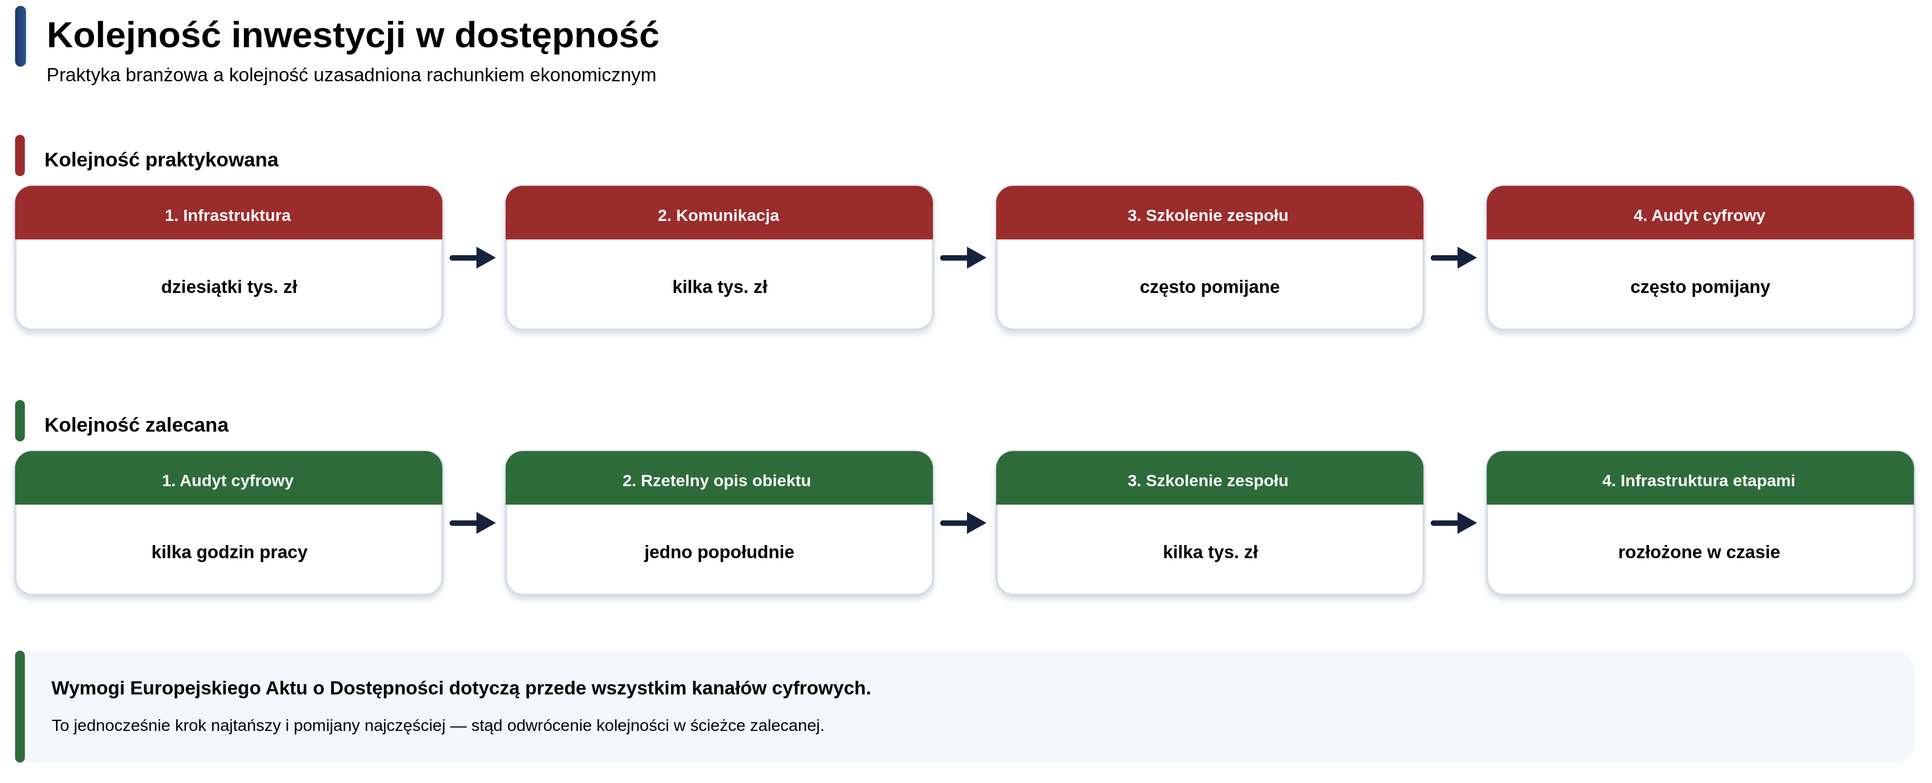
Rysunek 4. Kolejność inwestycji — praktykowana a zalecana. Opracowanie własne
Po czwarte, dopiero potem infrastruktura — i etapami. Zaczynając od elementów o najszerszym oddziaływaniu: oświetlenie, kontrast, oznakowanie, miejsca do siedzenia w ciągach komunikacyjnych. To rozwiązania służące również rodzinom z małymi dziećmi i gościom starszym, czyli grupom, które i tak już obsługujesz — więc zwrot z inwestycji nie zależy od pozyskania nowego segmentu.
Kompetencje, nie deklaracje
Wspólnym mianownikiem tych czterech kroków jest wiedza. Nie kapitał, pozwolenie na budowę, dotacja — a wiedza o tym, czego naprawdę potrzebuje gość i jak tę potrzebę obsłużyć. Ta wiedza w sektorze mikro- i małych przedsiębiorstw turystycznych jest dziś dobrem rzadkim. Badania nad barierami wdrażania dobrych praktyk w małych obiektach noclegowych wskazują zgodnie na tę samą trójkę: ograniczenia finansowe, brak dostępu do odpowiedniej oferty szkoleniowej i brak wsparcia zewnętrznego (Midgett i in., 2020). Pierwsza z tych barier jest realna i trudna do usunięcia. Dwie pozostałe są rozwiązywalne — i właśnie ich dotyczy praca, którą prowadzimy.
Projekt „Kompetencje przyszłości w branży usług turystycznych", realizowany w ramach programu Erasmus+ przez Fundację Drogowskaz wspólnie z Akademią Nauk Stosowanych w Nowym Targu oraz bułgarską HRC Culinary Academy, traktuje turystykę dostępną jako jeden z trzech obszarów — obok turystyki zrównoważonej i produktowej. Powstają w nim podręcznik praktycznych rozwiązań oraz pakiety materiałów szkoleniowych adresowane bezpośrednio do kadr sektora, ze szczególnym uwzględnieniem obiektów najmniejszych, które najrzadziej mają dostęp do profesjonalnego wsparcia szkoleniowego. Wśród planowanych rezultatów znajduje się także mapa luk kompetencyjnych kadry zarządzającej, przygotowywana po to, by szkolenia odpowiadały na potrzeby rzeczywiste, a nie domniemane. Bo dostępność nie zaczyna się od podjazdu. Zaczyna się od kogoś, kto wie, co zrobić, gdy gość podjedzie pod drzwi.
Opracowanie: mgr Kamil Opar
Dofinansowane ze środków UE. Wyrażone poglądy i opinie są jedynie opiniami autora lub autorów i niekoniecznie odzwierciedlają poglądy i opinie UE lub FRSE. Unia Europejska ani Fundacja Rozwoju Systemu Edukacji nie ponoszą za nie odpowiedzialności.

Źródła
Butlewski, M. i Jabłońska, J. (2014). Ergonomic model of hotel service quality for the elderly and people with disabilities. W: P. M. Arezes (red.), Occupational Safety and Hygiene II (s. 633–638). London: CRC Press. DOI: 10.1201/b16490-113
Chudy-Hyski, D. i Żemła, M. (2012). Internal conditions of mountain rural areas in Poland development through tourism. Acta Universitatis Agriculturae et Silviculturae Mendelianae Brunensis, 60(2), s. 493–498.
Chung, J., Park, E. i Kim, S.-B. (2025). Navigating the spectrum of service in hospitality: hotel employees' experiences toward guests with disabilities. Current Issues in Tourism, 28, s. 2683–2701.
Cushley, L. N., Peto, T. i Curran, K. (2026). Accessibility for the visually impaired community in hospitality and tourism: A scoping review. British Journal of Visual Impairment.
Dyrektywa Parlamentu Europejskiego i Rady (UE) 2019/882 z dnia 17 kwietnia 2019 r. w sprawie wymogów dostępności produktów i usług (Europejski Akt o Dostępności), stosowana od 28 czerwca 2025 r.
Fundacja Ładne Historie. Program „Łączą nas góry" — wyprawy górskie dla osób z niepełnosprawnościami w Sudetach, realizowany od 2019 r.
HOTREC (2026). Skills and Labour Shortages in Hospitality – A Roadmap for Action.
Kamyabi, M. i Alipour, H. (2022). An Investigation of the Challenges Faced by the Disabled Population and the Implications for Accessible Tourism: Evidence from a Mediterranean Destination. Sustainability, 14(8), 4702. DOI: 10.3390/su14084702
Lima, L. i Rendeiro Martín-Cejas, R. (2025). Constraints and travel facilitators for tourists with disabilities. Journal of Tourism Analysis, 32(1), s. 25–49. DOI: 10.53596/grxc7b37
Midgett, C., Deale, C. S., Crawford, A. i in. (2020). A cross-case analysis of barriers to sustainability in small tourism accommodation enterprises in Dare County, North Carolina. Tourism and Hospitality Research, 20(2), s. 144–156. DOI: 10.1177/1467358419831425
Ministerstwo Sportu i Turystyki. Aktywność turystyczna osób niepełnosprawnych. Badanie rynku turystycznego zrealizowane w ramach Programu Rozwoju Turystyki.
OECD (2016). Tourism Trends and Policies 2016. Paris: OECD Publishing. (dane dotyczące wielkości grup podróżnych — rynek australijski)
Program Dostępność Plus — rządowy program na rzecz dostępności, realizowany w ramach Strategii na rzecz Odpowiedzialnego Rozwoju.
Projekt „Dostępne Góry" (Fundacja Polska Bez Barier, przy wsparciu Ministerstwa Sportu i Turystyki) — działania szkoleniowe dla przewodników, właścicieli obiektów noclegowych i pracowników informacji turystycznej w rejonie Tatr.
Radlińska, K. i Gardziejewska, B. (2022). The Seasonal Labor Hoarding in Tourist Enterprises — Choice or Necessity? Sustainability, 14(12), 6995. DOI: 10.3390/su14126995
Ţigu, G., State, O., Ţuclea, C.-E. i Tănase, M.-O. (2025). Post-pandemic hospitality – an update of the key competencies required: Evidence from Romania. W: Building Human Capital in Tourism and Hospitality. Wallingford: CABI. DOI: 10.1079/9781800624979.0008
Ustawa z dnia 19 lipca 2019 r. o zapewnianiu dostępności osobom ze szczególnymi potrzebami (Dz.U. 2019 poz. 1696).
VisitEngland. Badania wartości rynku turystyki dostępnej (tzw. purple pound), edycje z 2014 i 2018 r.
Zajadacz, A. (red.) (2020). Turystyka dostępna. Rekomendacje dla sektora usług turystycznych. Poznań: Wielkopolska Organizacja Turystyczna, Ministerstwo Rozwoju, Pracy i Technologii.

